http://www.cnblogs.com/devinzhang/archive/2011/12/30/2306980.html
http://www.2cto.com/kf/201311/255885.html
Android Message和obtainMessage的区别
消息常用API
BroadcastSystemMessage | 将一条系统消息广播给系统中所有的顶级窗口
GetMessagePos | 取得消息队列中上一条消息处理完毕时的鼠标指针屏幕位置
GetMessageTime | 取得消息队列中上一条消息处理完毕时的时间
PostMessage | 将一条消息投递到指定窗口的消息队列
PostThreadMessage | 将一条消息投递给应用程序
RegisterWindowMessage | 获取分配给一个字串标识符的消息编号
ReplyMessage | 答复一个消息
SendMessage | 调用一个窗口的窗口函数，将一条消息发给那个窗口
SendMessageCallback | 将一条消息发给窗口
SendMessageTimeout | 向窗口发送一条消息
SendNotifyMessage | 向窗口发送一条消息

Handle和message是对好基友。他们的作用是更新主线程的ui。
先声明一个handle。
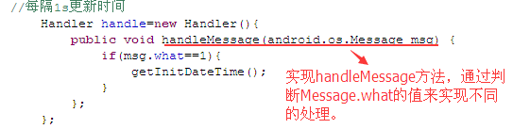

有了handle，肯定要有message。在需要handle处理的时候，传一个message进行通知
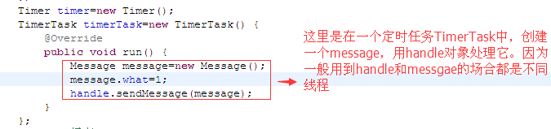
3、既然说到了TimerTask，那就说完吧。2步骤建立了TimerTask任务，它就像个工作任务，但没人去做也白搭。所以才会声明Timer对象。有了具体的Timer对象，就能执行任务了。
一句话让循环执行任务：timer.schedule(timerTask, 0,1000);
第一个参数是任务对象，第二个参数是延迟多久开始执行，第三个是多久循环一次

一种简写的handler方式,这样就可以省去message了:
发送handler:
mHandler.removeMessage(2);//在发之前,把handler队列里what==2的消息清掉
mHandler.sendMessage(mHandler.obtainMessage(2))//obtainMessage表示复用what==2的messsage
或者写成:
mHandler.obtainMessage(2).sendToTarget()//

message怎么携带数据:
通过setData(Bundle)方法.

备注:
Handler完全可以作为一个钩子.解决adapter庞大数据的初始化.
即把要取得的数据,放在message中,通过handler消息发出,在activity或fragment中,通过handleMessage取出来.这样做的好处,在于避免了activty获得数据时,需要自己甄别数据(方式从你直接来取,变换为我主动提供).当数据有变化时,
1/在数据会被不断更新的地方,构造一个以handler为参数的方法.
2/从参数中分离出Message,并把数据传给bundle
3/把这个handler发出去
Message message=handler.obtainMessage(1);
List<File[]> handlerList= (List<File[]>) message.getData().getSerializable(SCAN_RESULT);
if(handlerList==null){
handlerList=new ArrayList<>();
}
if(handlerList.size()<allFiles.size()){//allFiles有更新
Bundle newbBundle=new Bundle();
newbBundle.putSerializable(SCAN_RESULT, (Serializable) allFiles);
message.setData(newbBundle);
handler.sendMessage(message);
}else if(handlerList.size()==allFiles.size()){//没有更新
}

